Foro de debate de la Unidad 2 “Desarrollo en react js”

Foro de debate de la Unidad 2 “Desarrollo en react js”

Tuesday, 26 de November de 2019, 12:24

*¿Como imaginas la implementacion de instagram utilizando react js?*

Buenas tardes!

Tomo una imagen de mi instagram para analizarlo:

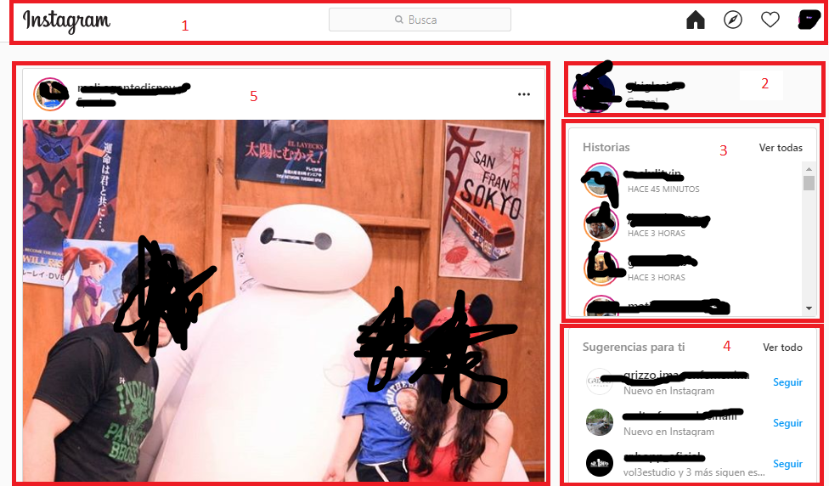

Y podemos analizar los componentes:

1- header: logo, buscador y perfil

2-3-4: sidebar que incluye:

2- datos del perfil logueado

3- historias de amigos: tiene subcomponentes por cada historia

4- sugerencias: subcomponentes por cada perfil

5- posteos: contenedor que tiene componentes hijos, uno por cada publicación de los usuarios seguidos. en cada posteo, el evento onclick de la imagen del corazón suma un "me gusta" al estado de dicho componente

A grandes rasgos estos son los macrocomponentes que no pueden faltar

Re: Foro de debate de la Unidad 2 “Desarrollo en react js”

de [Gaston Emiliano Michelan](https://campus.utnba.centrodeelearning.com/user/view.php?id=98494&course=10629) - Wednesday, 1 de April de 2020, 12:43

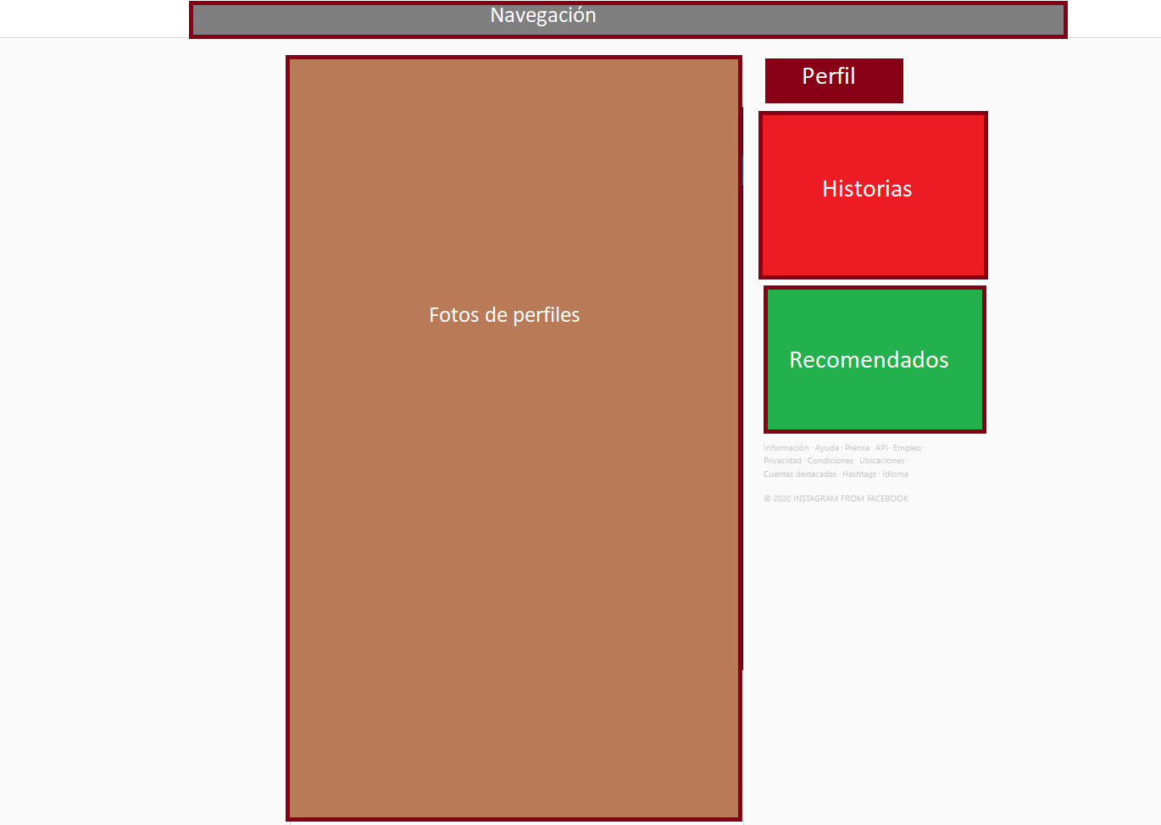

En esta foto pinte ( a mi criterio) cada componete de instagram.  
Lo que creo que haría instagram para implementar esto es: hacer un llamado a una api, para traer la información del perfil de acuerdo a la información de login utilizada.

Luego con estos datos comienza a crear y llenar los componentes de Fotos de perfil, mensajes recibidos, historias, perfil y recomendados, guardando todo en un estado.

Cuando uno exige el refresco o actualizacion, vuelve a solicitar la información a la api, pero solo aquella que puede cambiar segundo a segundo como los mensajes recibidos, historias nuevas y fotos de perfiles nuevas, colocando las modificaciones al principio del muro para mantener un orden cronológico.

Re: Foro de debate de la Unidad 2 “Desarrollo en react js”

de [Pablo Navarro](https://campus.utnba.centrodeelearning.com/user/view.php?id=116086&course=10629) - Friday, 3 de April de 2020, 16:00

Hola a todxs!   
  
Bueno aqui les comparto mi opinion de como podría estar componentizada la app de instagram.  
Saludos!!

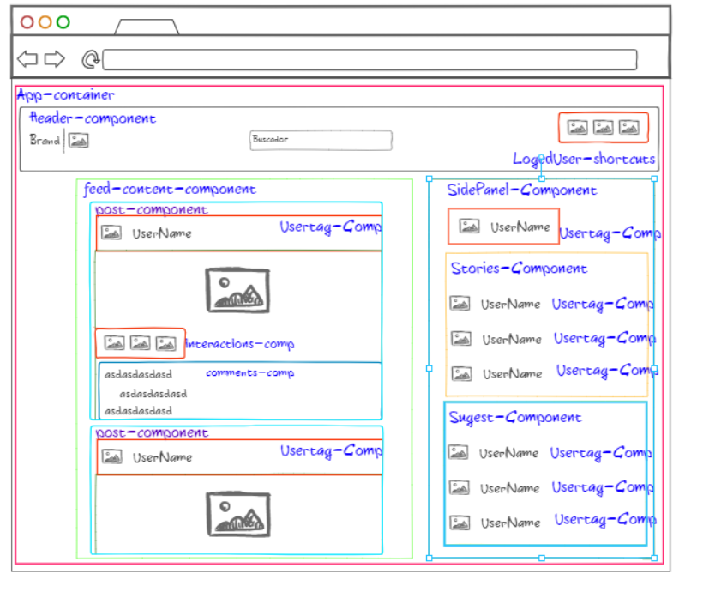

Re: Foro de debate de la Unidad 2 “Desarrollo en react js”

de [Nicolás Scandizzo](https://campus.utnba.centrodeelearning.com/user/view.php?id=112970&course=10629) - Monday, 6 de April de 2020, 14:31

 a mi criterio, los componentes de IG están diagramados como detallé en la imagen.

Marque en negro, los que a mi parecer son los componentes padres, a los cuales se le anidan los hijos.

saludos.



Re: Foro de debate de la Unidad 2 “Desarrollo en react js”

de [Luis José Carballude](https://campus.utnba.centrodeelearning.com/user/view.php?id=118976&course=10629) - Wednesday, 8 de April de 2020, 20:23

Me imagino la implementacion de una aplicacion que debe a grandes razgos, tener y/o realizar:

- Registro/LogIn de Usuarios

- Busqueda y visualizacion de perfiles

- Visualizaion de posteos/fotos/comentarios

Esto mediante llamados a una API para guardar/traer los datos, obviamente basada en componentes.

Utilizando estados para ver usuarios online, historias, ultimos posteos